 AUTO ECOLE MAX

146 rue de paris 92100 Boulogne Billancourt Tél. : 01 48 25 83 38

[autoecolemax@gmail.com](mailto:autoecolemax@gmail.com)

**Ouvert du lundi au vendredi de 10h à 13h et 14h à 18h** **Heures de conduite de 07h à 21h**

**CE DOCUMENT EST MIS À DISPOSITION DE L’ÉLÈVE DANS UN CLASSEUR À L’ACCUEIL**

**Procédé de positionnement et d’évaluation utilisé au sein de l’école de conduite**

1. ***Évaluation de la formation***
   1. Évaluation de départ permis B Nous proposons, avant l’entrée en formation, une évaluation composée d’un test d’évaluation des pré-requis, cette évaluation s’effectue **EN VOITURE,** elle est suivie d’un bilan reprenant les compétences évaluées. Le bilan permet de déterminer le nombre d’heures de formation de la partie pratique. **Il est obligatoire de faire le test avant la rédaction du contrat de formation. Celui-ci permet à l’élève de connaître avant de commencer sa formation, la durée en heures de celle-ci. Elle permet de proposer un parcours de formation adapté à l’élève.**

|  |  |
| --- | --- |
| **OBJECTIF DE L’ÉVALUATION** | L’évaluation de départ est une évaluation aussi objective que possible, ayant pour résultat, de proposer un nombre d’heures de la formation pratique qui corresponde aux capacités de chaque élève. |
| **LE MOYEN UTILISÉ** | En voiture sur tablette avec l’application codes rousseau formateur. |
| **LA DURÉE** | En moyenne 45 minutes |
| **LES COMPÉTENCES ÉVALUÉES** | * L’expérience de la conduite * Les connaissances du véhicules * L’attitude à l’égard de l’apprentissage et de la sécurité * L’obéissance aux règles * La motivation à conduire * L’émotivité * Les compétences psycho-motrice (la compréhension et la mémoire, la perception visuelle, le partage de l’attention, le temps de réaction, la coordination   main-regard, évaluation des vitesses et des distances) |
| **RÉSULTAT** | Bilan sur les compétences évaluées avec une proposition du nombre d’heures de formation pratique |

L'ËVALUATION DE DÉPART



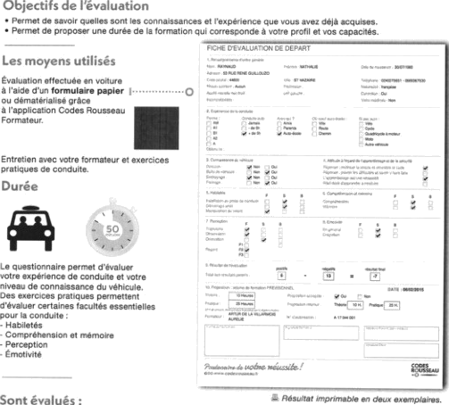

Rôsultat





* 1. ​Évaluation en cours de formation permis B

Deux évaluations en cours de formation sont proposées à tous les élèves sous la forme d’un bilan de compétence. Celui-ci permet à l’élève de se positionner dans son parcours de formation. Le premier bilan intervient dès que l’élève a bien avancé sur la compétence 1 et 2. Le deuxième bilan intervient en fin de formation.

1.3 Évaluation de fin de formation permis B

Une évaluation finale de formation est proposée à tous les élèves sous la forme d’un examen blanc. Celui-ci permet de positionner l’élève à l’examen final. Nous reprenons les compétences évaluées lors de l’examen final. L’évaluation dure 30 min.

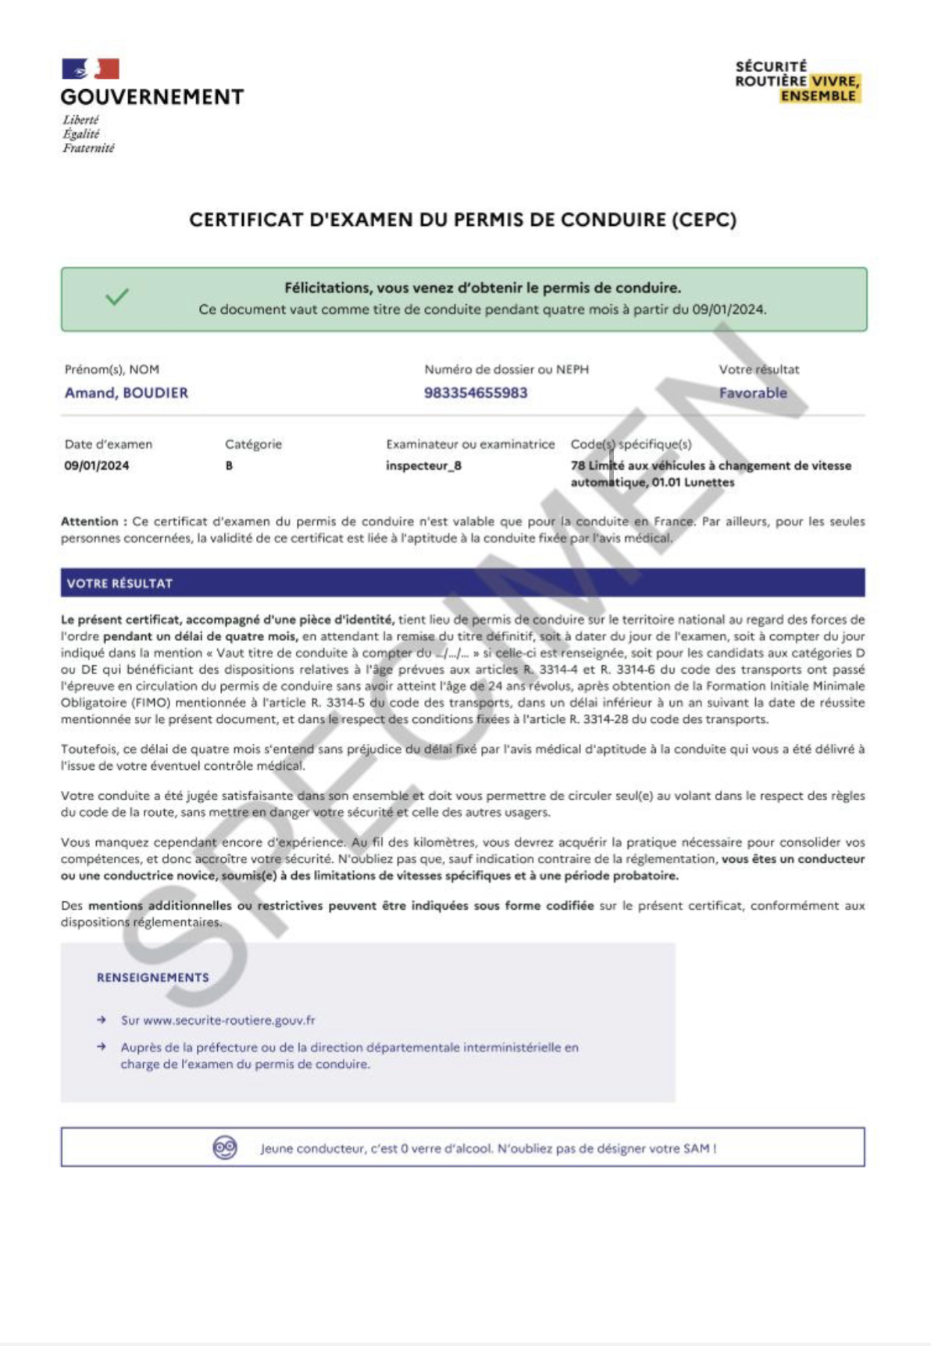

* 1. ​Évaluation finale permis B : Obtention du permis de conduire

A l’issue de la formation, il sera effectué une évaluation finale pour l’obtention du titre par le biais des inspecteurs du permis de conduire.

Nous organisons la présentation aux examens permis de conduire, ceux-ci se composent :

* + - d’un examen théorique de type QCM (40 questions avec un maximum de 5 erreurs autorisées). Durée : 30 minutes

Les compétences évaluées sont des connaissances sur les thèmes du code de la route suivants :

* + - L : La loi et la circulation
    - C: le conducteur
    - P: précautions en prenant et quittant sont véhicules
    - D: documents, passagers, chargement
    - S: équipement de sécurité du véhicule
    - M: mécanique et sécurité
    - R: la route
    - U: les autres usagers
    - E: règles et environnement
    - 1: premier secours notions générales
    - Un examen pratique en situation de conduite d’une durée de 32 minutes pour la formation permis B.

# ​Évaluation d’un élève provenant d’une autre auto-école

Nous proposons une évaluation bilan à tous les élèves ayant déjà effectués des heures de conduite dans une autre auto-école et souhaitant poursuivre dans notre structure.

Cette évaluation-bilan a lieu en voiture avec un enseignant de la conduite (sur tablette avec l’application codes rousseau formateur) et permet d’estimer les compétences à travailler, le nombre de séances et le nombre d’heures de formation. Celle-ci dure une heure. Le nom et le numéro de l’autorisation d’enseigner sont indiqués sur résultat de l’évaluation.

# 3. Positionnement dans le cadre de la formation professionnelle

L’auto-école ne propose pas de formation dans le cadre de la formation professionnelle.

# 